Międzynarodowe Targi Pracy „With EURES to Europe!”
Wrocław, 16 maja 2024 r.

Tarczyński Arena Wrocław
aleja Śląska 1, 54-118 Wrocław
Stadion: Tarczyński Arena Wrocław zlokalizowany jest w południowo-zachodniej części miasta.

Centrum Konferencyjno-Eventowe Tarczyński Arena Wrocław zlokalizowane jest w części zachodniej, od strony Autostradowej Obwodnicy Wrocławia.

Dojazd do obiektu jest możliwy zarówno za pomocą środków komunikacji miejskiej jak i samochodem.
Bezpośrednie sąsiedztwo Autostradowej Obwodnicy Wrocławia oraz zintegrowanego węzła przesiadkowego, łączącego przystanek tramwajowy ze stacją kolejową Wrocław Stadion pozwala na dotarcie do stadionu ze wszystkich kierunków i najważniejszych punktów miasta.
Obiekt jest dostosowany dla osób poruszających się na wózkach inwalidzkich, dostępne są windy do każdego piętra. Parking posiada liczne wyodrębnione miejsca postojowe dla osób niepełnosprawnych zlokalizowane przy wszystkich wejściach.

Wejście W3 – wejście główne na targi.

Odwiedzający:
Wjazd na parking: korzystają z Bramy B lub C – od strony al. Śląskiej.

Wejście pieszo: korzystają z wejść przez esplanadę - Wejście KRÓLEWIECKA lub Wejście LOTNICZA.

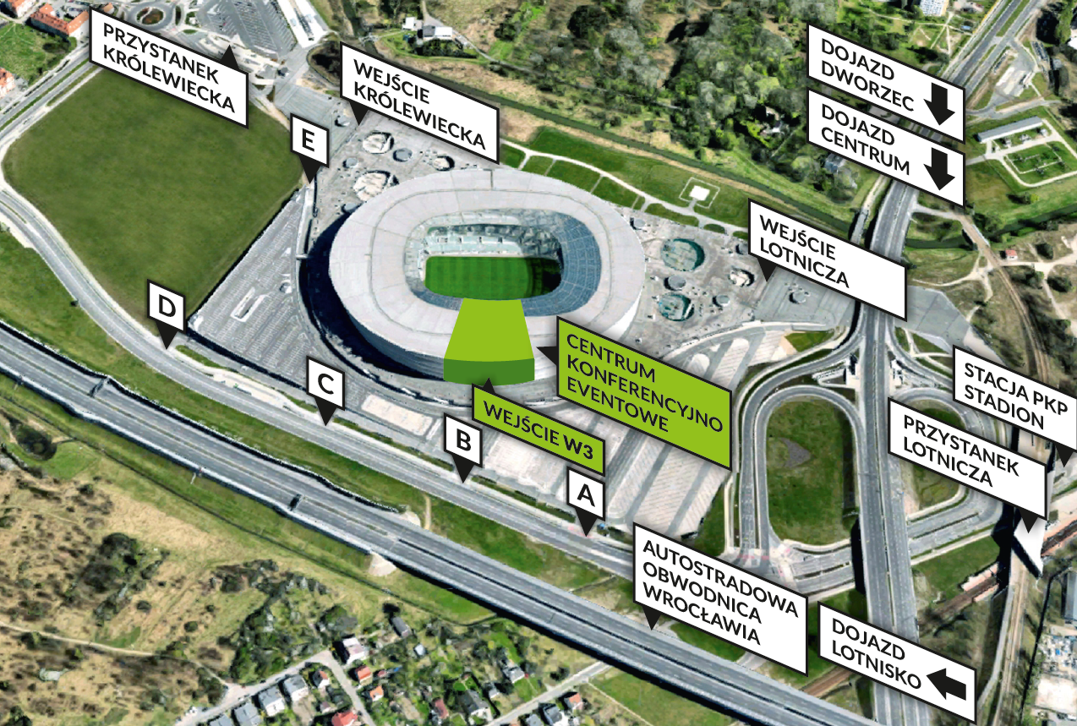

Dojazd samochodem

Jadący spoza Wrocławia najszybciej na Tarczyński Arenę Wrocław dostaną się wjeżdżając z dróg dojazdowych na Autostradową Obwodnicę Wrocławia A8, a następnie zjazdem WROCŁAW STADION w kierunku Centrum.
Od strony Centrum Wrocławia – dojazd ul. Lotniczą lub ul. Pilczycką.

Dojazd komunikacją publiczną bezpośrednio z Dworca Głównego PKP i PKS.

Pociąg – pociągi w kierunku Głogowa i Wołowa – czas przejazdu 10 min.
W załączeniu rozkłady jazdy PKP (przyjazdy i odjazdy) - Stacja Wrocław Stadion.

Tramwaj nr 18 lub 21 z przystanku „Dworzec PKS” przy ul. Borowskiej – czas przejazdu 41 min. (tramwaj nr 18) lub 32 min. (tramwaj nr 21). Odjazdy co 15 min.
https://www.wroclaw.pl/komunikacja/rozklady-jazdy

Autobus – brak bezpośrednich połączeń.

Bilety komunikacji miejskiej:
Bilety papierowe jednorazowe
Bilet jednorazowy – na wszystkie linie – Normalny – 4,60 PLN
Bilet jednorazowy – na wszystkie linie – Ulgowy – 2,30 PLN

Bilety papierowe do kupienia w automatach biletowych i punktach sprzedaży – poniżej mapka z ich lokalizacją w pobliżu dworca Wrocław Główny.

W pojazdach jest możliwość zakupu biletów w kasowniku za pomocą zbliżeniowej karty płatniczej https://www.youtube.com/watch?v=quHl1ZdhclY&t=141s
Uwaga! Kasownik nie drukuje biletu. Bilety z kasownika są sprzedawane wyłącznie w formie elektronicznej.

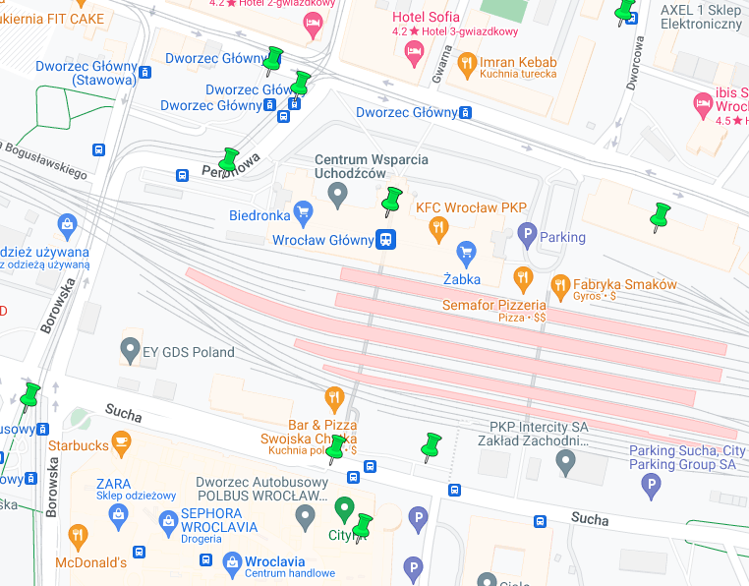

Międzynarodowe Targi Pracy „With EURES to Europe!” są realizowane w ramach projektu „Modernizacja instytucji i służb regionalnego rynku pracy”
i współfinansowane przez Unię Europejską ze środków Europejskiego Funduszu Społecznego Plus
w ramach Programu Fundusze Europejskie dla Dolnego Śląska 2021-2027

